**ELEKTRO IN RAČUNALNIŠKA ŠOLA**

**Program: tehnik RAČUNALNIŠTVA**

**Številka in naslov projektne naloge: 1. Pročilo**

**Datum: 27. 09. 2019 Šolsko leto: 2019/2020**

**Ime in priimek dijaka: Jan Topolovec**

**Razred: 4.TRB**

**Učitelj: Urbanc**

**Ocena in podpis učitelja :**

Opravljeno delo

1.Predstavitvena stran

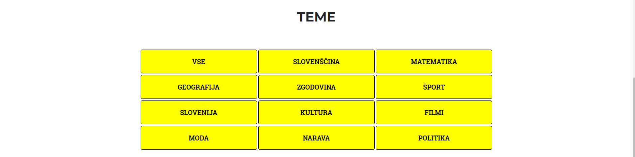Opis, teme, kontakt

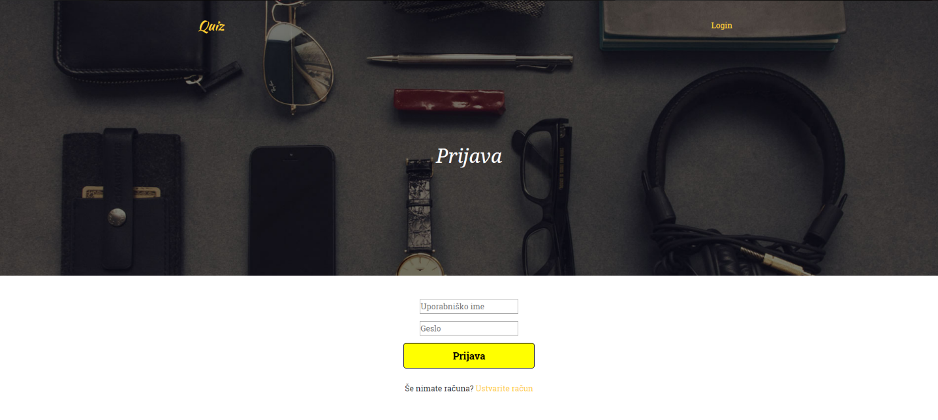2. Prijava

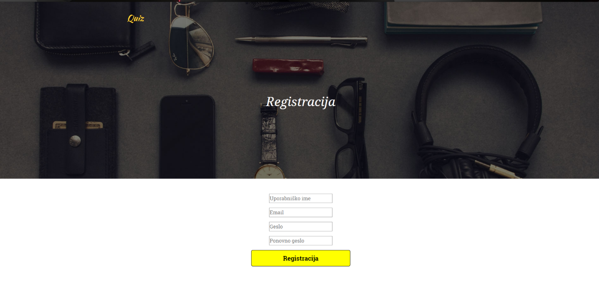3.Registracija

Github link: <https://github.com/jantopolovec/Quiz>

Naredil sem:

- Prestavitveno stran

- Login stran

- Registacijsko stran

Plan dela za vnaprej:

-javascript obvestila za registracijo in login

- stran kjer začneš kviz

- stran, ki prikazuje teme, ko klikneš ti to izbere in začneš kviz

- izgled vprašanj in odgovorov

- uporabnikove nastavitve/račun